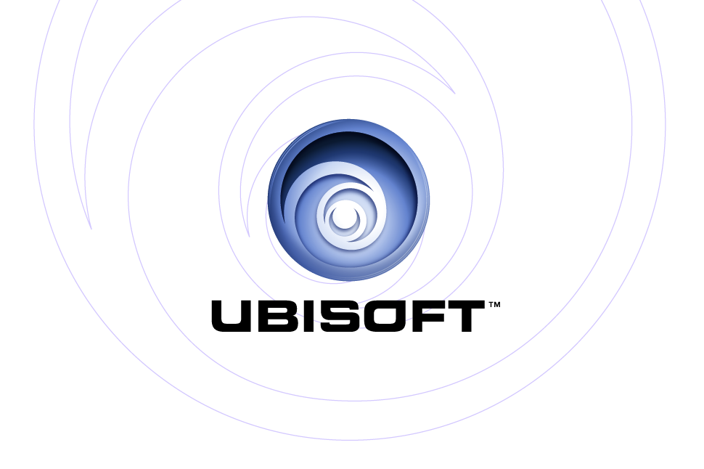

PRESENTA:
Consolas

FAR CRY INSTINCTS™

Descripción de Producto

Al fin el Mejor Juego de Acción del Año 2004 llega a las consolas de la mano de los estudios de Ubisoft en Montreal. Poniéndote en el papel de Jack Carver, tendrás que sobrevivir a brutal selva tropical y a una legión de mercenarios dando rienda suelta a toda clase de tácticas de supervivencia imaginables.

Principales Características

Entorno 100% abierto:
Haz lo que sea para aniquilar a los mercenarios en cualquier situación. Cúbrete entre los arbustos y la maleza, pon trampas, mata con sigilo, lucha desde larga distancias y utiliza vehículos equipados con armas.

Un arsenal real: Consigue un arsenal de armas y vehículos realistas como barcos equipados con armas, hidrodeslizadores, ATVs y muchos más. Haz que las armas de los mercenarios sean los instrumentos de su propia destrucción.

Mejora tus habilidades depredadoras: Sobrevive a la inhospitalaria y furia de la selva mostrando tu propia naturaleza: desarrolla tu visión, sigue las huellas de tus enemigos y conviértete en más rápido y fuerte.

F.A.R. AI: Se más astuto que la compleja IA de los mercenarios. Francotiradores, cazadores, exploradores, y granaderos reaccionarán a todas tus tácticas desde todos los ángulos, distancias y terrenos.

Crea tu propio paraíso del shooter: La lucha continúa en el modo multijugador y en el nivel editor. Construye mapas personalizados en tiempo real, y súbelos a través de XBox Live y así jugar partidas a vida o muerte contra tus amigos.

Información:
Editor: Ubisoft
Desarrollador: Ubisoft’s Montreal Studio
Fecha de lanzamiento: Otoño 2005
Categoria: First-Person Shooter
PEGI: Pendiente de confirmar

© 2005 Crytek/Ubisoft Entertainment. All Rights Reserved. Developed by Ubisoft Entertainment under license by Crytek. Far Cry, Far Cry Instincts, Ubisoft and the Ubisoft logo are trademarks of Ubisoft Entertainment in the U.S. and/or other countries. Microsoft, Xbox, Xbox Live, the Live logo and the Xbox Logos are registered trademarks or trademarks of Microsoft Corporation in the U.S. and/or in other countries and are used under license from Microsoft.

